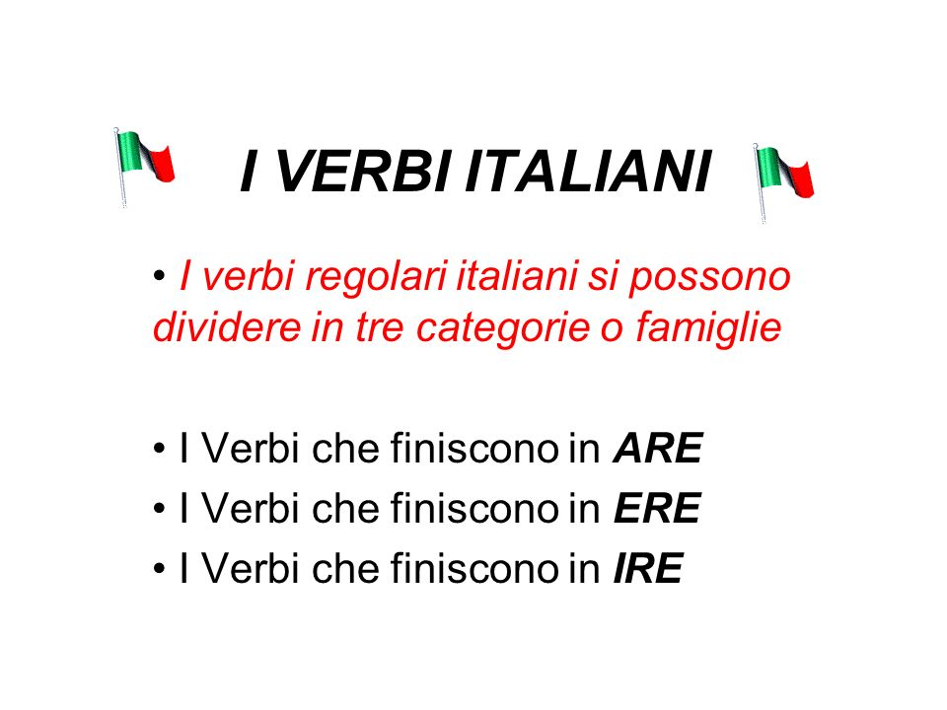
ECCO ALCUNI ESEMPI DI VERBI REGOLARI SUDDIVIDI NELLE TRE CATEGORIE/CONIUGAZIONI
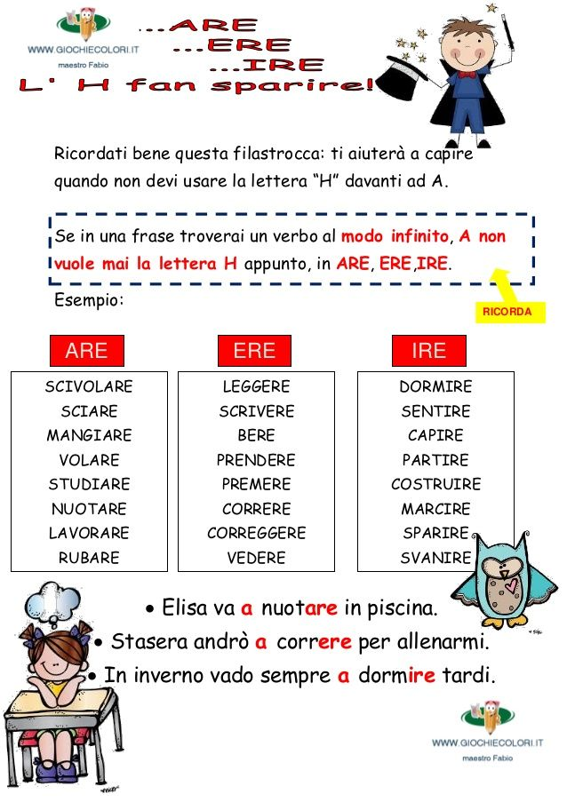

- SCRIVI I VERBI NELLA COLONNA GIUSTA
MANGIARE, DORMIRE, CORRERE, SCRIVERE, ANDARE, AMARE, FINIRE, LEGGERE, SALTARE, BERE, PULIRE, SEGUIRE, CHIUDERE, APRIRE, LAVORARE, STUDIARE, RIDERE, COSTRUIRE, LAVARE, CUCINARE, METTERE, VENIRE,PARTIRE,SALUTARE, VESTIRE, PRENDERE, STRINGERE
ARE 1°coniugazione | ERE  2° coniugazione | IRE  3° coniugazione

- COMPLETA CON ARE ERE IRE I VERBI

LEGG_______ ASCOLT_______ STUDI____________
IMPAR_______ CHIUD_________ PARL_____________
RID_________ ESEGU_________ CONFRONT_______
SCRIV_______ RACCONT_______ APR_____________

- TRAFORMA I VERBI ALL’INFINITO (come nell’esempio)

BALLA BALLARE CANTO
SCRIVO PARLO
LEGGO ASCOLTO
MANGIO GIOCO
DORMO LAVO
BAGNO ASCIUGO
PREGO SUONO
TELEFONO PULISCO
APRO CHIUDO
RIDO PIANGO
- SEGNA LA CONIUGAZIONE
 | ARE | EERE | IRE
BALLARE

DORMIRE

ANDARE

FINIRE

PRENDERE

SPENDERE

CAPIRE

COLPIRE

AMARE

RICORDA: I VERBI ESSERE ED AVERE NON APPARTENGONO A NESSUNA CONIUGAZIONE.
HANNO UNA CONIUGAZIONE PROPRIA

